КВД: математический КВН «Веселая математика»
(начальные классы коррекционной школы VIII вида)
Цель: Закрепление математических знания у детей начальных классов.
Задачи:
- Учить использовать полученные на уроках знания математики. Знать важность и необходимость этих знаний.
- Развивать логическое мышление, память, математический счет.
- Воспитывать желание расширить свои знания математики, прививать любовь к этому предмету.
Ход игры
Ведущая: Дорогие ребята! Сегодня мы с вами встретились, чтобы провести заседание клуба веселых и находчивых – КВН.
Эта игра для умных и находчивых, великодушных, добрых и чутких. Сегодня состоится не совсем обычный КВН, а турнир любителей прекрасной науки – математики «Веселая математика». (Слайд 1)
Ведущая: Ребята, как вы думаете, зачем нужно знать математику? (ответы детей).
Без счёта не будет на улице света.
Без счёта не может подняться ракета.
Без счёта письмо не найдёт адресата.
И в прятки сыграть не сумеют ребята.
Запомните все, что без точного счёта
Не сдвинется с места любая работа!
«Математика царица всех наук». Так считали многие известные ученые, писатели и художники. В своей жизни вы, наверное, неоднократно слышали высказывания великих людей о математике. Вот и сегодня мы познакомимся с некоторыми из них. (Слайд 2)
"Математика открывает свои тайны только тому, кто занимается ею с чистой любовью, ради ее собственной красоты” Архимед
- Наши соревнования – это, прежде всего – игра. Дружелюбное отношение в КВНе – закон.
- Оценивать наше соревнование будет всезнающее и справедливейшее жюри (представление жюри).
И пусть сильней кипит борьба,
Острей соревнование.
Успех решает не судьба,
А только ваши знания.
«ПРИВЕТСТВИЕ КОМАНД». (Слайд 3)
Ведущая: Команды по очереди дружно говорят своё название и девиз.
Команда мальчиков 1: Наша команда: " Дважды два”.
Наш девиз:
Мы команда хоть куда!
Нас удача ждет всегда!
Команда девочек 2: Вас приветствует команда «Пятерочки».
Наш девиз:
Чтоб врачом, моряком или летчиком стать,
Надо твердо на "5” математику знать!
«РАЗМИНКА». (Слайд 4)
Ведущая: Давайте с вами немного разомнёмся и начнём наши состязания: «Вставьте пропущенную букву и пропущенное число». Кто первым отгадает, тот и начинает наше состязание. (Слайд 5 – ответ)
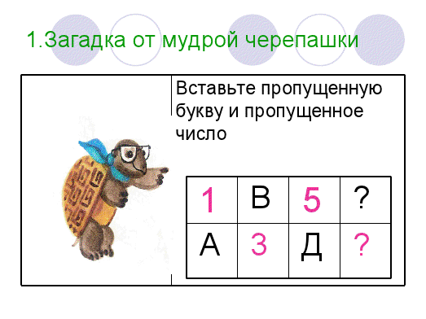
Конкурс 1: «ОТГАДАЙ РЕБУС». (Слайд 6)
Ведущая: Числа любят прятаться между буквами и вместе с ними составлять слова.
А вот в какие слова попали числа, вы узнаете, если разгадаете ребусы.
Конкурс 2: «ВОЛШЕБНОЕ СЛОВО». (Слайд 7)
Ведущая: Нужно составить как можно больше слов из букв слова "ТРЕУГОЛЬНИК” (е=ё).
(Рог, руль, толь, рот, кит, горн, уголь, урон, китель, кулон, грек, луг, угол, лот, тор, кон, нуль, уклон, укол, лектор, тенор, тур, гол, тол, корень, рок, укор, лето, утро, игрек, орел, турне, тир, роль, трель, тон, кот, лень, тело, итог, ролик, кино, раут, гик, ель, тик, олень, кол, енот, трек, ток, куль, крот, лук, гель, лён, урок, корь, лорнет, турок, и т.д.)
ИГРА СО ЗРИТЕЛЯМИ «МАТЕМАТИЧЕСКИЕ ЗАДАЧКИ» (Слайд 8 – 9 – ответ)
(Слайд 10 – 11 – ответ)
(Слайд 12 – 13 – ответ)
Конкурс 3: «ЭРУДИТЫ, ВПЕРЕД!».
Ведущая: Вместо вопросительных знаков поставить знаки «+» и «-» так, чтобы получились верные равенства. (Слайд 14)
1) 4 ? 2 ? 6 ? 3 ? 5 = 10 ( 4+2+6+3-5=10 )
2) 8 ? 1 ? 7 ? 5 ? 9 = 10 ( 8-1+7+5-9=10 )
3) 3 ? 2 ? 1 ? 6 ? 4 = 10 ( 3-2-1+6+4=10 )
4) 9 ? 7 ? 3 ? 5 ? 2 = 10 ( 9+7-3-5+2=10 )
ИГРА СО ЗРИТЕЛЯМИ «НАЙДИ ОДИНАКОВЫЕ ФИГУРЫ» (Слайд 15 – 16 - ответ )
(Слайд 17 – ответ)
Конкурс 4: «ЛОГИЧЕСКИЕ КОНЦОВКИ». (Слайд 18)
Ведущая: Вооружитесь логическим мышлением и закончите фразы.
- Если стол выше стула, то стул...
2. Если сестра старше брата, то брат...
3. Если правая рука справа, то левая…
4. Если тигр сильнее волка, то волк…
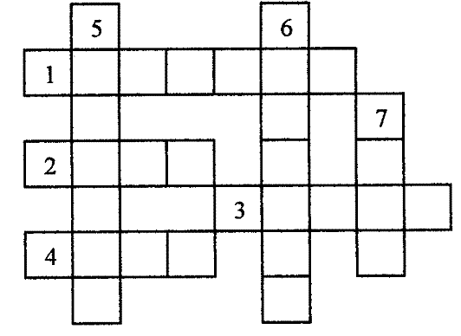
Конкурс 5: «РЕШИТЕ КРОСВОРД» (Слайд 19)
По горизонтали:
1. Действие, обратное умножению.
2. Знак, показывающий отсутствие единиц какого-либо разряда.
3. Название знака действия.
4. Наименьшее однозначное число.
По вертикали:
5. Наименьшая единица времени.
6. Число, выраженное единицей шестого разряда.
7. Фигура, ограниченная окружностью.
Ответы: 1. Деление. 2. Нуль. 3. Минус. 4. Один. 5. Секунда. 6. Миллион. 7. Круг.
Конкурс 6: «ЧИСЛА В ПОСЛОВИЦАХ И ПОГОВОРКАХ». (Слайд 20)
Ведущая: Следующим нашим конкурсом сегодня будет конкурс «Числа в пословицах и поговорках». За определённое время нужно вставить пропущенные числа в пословицах и поговорках.
1) … дерево срубишь – десять посади.
2) … голова хорошо, а … лучше.
2) … раз отмерь, …раз отрежь.
4) … за всех и все за ….
Конкурс 7: «ЗАДАЧА СО СПИЧКАМИ» (Слайд 21)
Перед детьми рисунок.
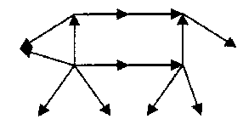
Ведущая: Выложите на столе такую же фигуру. Как вы думаете, кто это? Я задумала, что это животное – корова; гуляла корова, гуляла, и кто-то её позвал. Переложите всего одну спичку так, чтобы корова развернулась в другую сторону. Как только ваша команда догадается, надо дружно и синхронно хлопнуть в ладоши – это означает, что вы готовы. Внимание, начали.
Заключительная часть «ПОДВЕДЕНИЕ ИТОГОВ»
Пока жюри подводит итоги, отгадайте загадки.
Математическая задачка (Слайд 22 – 23 - ответ)
– Отвечаем на вопросы очень быстро, если не можете ответить. Вопрос переходит к другой команде.
а) Рыболов за две минуты поймал четыре рыбки. За сколько минут он поймает восемь таких рыбок? (За 2 мин);
б) Пара лошадей пробежала 20 км. Сколько километров пробежала каждая лошадь? (10 км);
в) Самолет летит от Москвы до Санкт-Петербурга один час, а обратно из Санкт-Петербурга 60 минут. Почему такая разница? (Нет разницы);
г) Если в 11 часов ночи идет дождь, может ли через 48 часов быть солнечная погода? (нет, будет ночь);
д) Гусь на двух ногах весит 4 кг. Сколько он весит на одной ноге? (4 кг);
е) Что тяжелее: 1 кг пуха или 1 кг железа? (одинаково).
Вот закончилась игра,
Результат узнать пора.
Кто же лучше всех трудился
И в КВНе отличился?
Ведущая: Дорогие ребята! Вы все сегодня доказали, что любите математику и хорошо её знаете. Вы показали, какие вы внимательные, какая у вас замечательная память, как вы логично рассуждаете. Вы просто – молодцы! (Слайд 24) Желаю вам дальнейших успехов и побед!

